# Задачи для самостоятельного решения

1. Решите ребус:

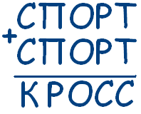 

1. Отгадайте, какое слово зашифровано?

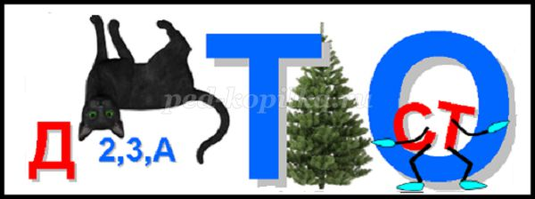

1. Отгадайте, какое слово зашифровано?



1. Их было десять чудаков,  
   Тех спутников усталых,  
   Что в дверь решили постучать  
   Таверны «Славный малый».  
     
   — Пусти, хозяин, ночевать,  
   Не будешь ты в убытке,  
   Нам только ночку переспать,  
   Промокли мы до нитки.  
     
   Хозяин тем гостям был рад,  
   Да вот беда некстати:  
   Лишь девять комнат у него  
   И девять лишь кроватей.  
     
   — Восьми гостям я предложу  
   Постели честь по чести,  
   А двум придется ночь проспать  
   В одной кровати вместе.  
     
   Лишь он сказал, и сразу крик,  
   От гнева красны лица:  
   Никто из всех десятерых  
   Не хочет потесниться.  
     
   Как охладить страстей тех пыл,  
   Умерить те волненья?  
   Но старый плут хозяин был  
   И разрешил сомненья.  
     
   Двух первых путников пока,  
   Чтоб не судили строго,  
   Просил пройти он в номер «А»  
   И подождать немного.  
     
   Спал третий в «Б», четвертый в «В»,  
   В «Г» спал всю ночь наш пятый,  
   В «Д», «Е», «Ж», «3» нашли ночлег  
   С шестого по девятый.  
     
   Потом, вернувшись снова в «А»,  
   Где ждали его двое,  
   Он ключ от «И» вручить был рад  
   Десятому герою.  
     
   Хоть много лет с тех пор прошло,  
   Неясно никому,  
   Как смог хозяин разместить  
   Гостей по одному.  
     
   Иль арифметика стара,  
   Иль чудо перед нами,  
   Понять, что, как и почему,  
   Вы постарайтесь сами.
2. У нас есть произвольный прямоугольник, на котором начерчено 13 одинаковых линий на равном расстоянии друг от друга. Теперь «разрежем» прямоугольник прямой MN, проходящей через верхний конец первой и нижний конец последней линии. Сдвигаем обе половины вдоль по этой линии и замечаем, что линий вместо 13 стало 12. Одна линия исчезла бесследно. Куда исчезла 13-я линия?

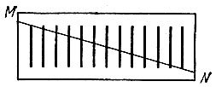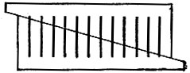

1. 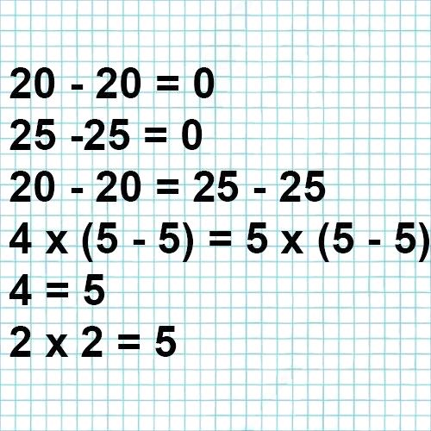Где ошибка?
2. Справедливо равенство 0*0=0*1. Поделим это выражение на 0. Получим: \frac{0}{0}\cdot0=\frac{0}{0}\cdot1, отсюда выходит, что 0=1.
3. Возьмём верное равенство **2 рубля = 200 копеек**. Возведём его в квадрат. Получим: **4 рубля = 40000 копеек**. В чем ошибка?
4. **Софизм: ”Когда же учиться?”**

По ночам занятий нет, половина суток свободна. Остаётся:

**365-182=183 дня.**

В школе ученики занимаются половину дня, значит, вторая половина ( или четвёртая часть суток) может быть свободна. Остаётся: **183-183:4=137 дней**.

В году 52 воскресенья. Из них на каникулы приходится 15 дней, таким образом, выходных в учебном году

**52-15=37 дней**.

Итого остаётся **137-37=100 дней**.

Но есть ещё каникулы: осенние(5 дней),

зимние(10 дней), весенние(7 дней), летние(78 дней).

Всего **5+10+7+78=100 дней**.

Итак, школьники заняты в году **100-100=0 дней**.

**Когда же учиться?!**